2018长春中考数学模拟压轴真题【精编Word版含答案解析】
由于格式问题，部分试题会存在乱码的现象，请考生点击全屏查看！
一、选择题（本大题共8小题，每小题3分，共24分）
1．（3分）的相反数是（ ）
A． B． C．﹣4 D．4
2．（3分）用两块完全相同的长方体搭成如图所示的几何体，这个几何体的主视图是（ ）
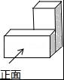
A．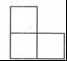 B．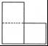 C．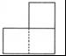 D．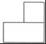
3．（3分）下列运算正确的是（ ）
A．a•a2=a2 B．（a2）3=a6 C．a2+a3=a6 D．a6÷a2=a3
4．（3分）不等式组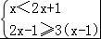的解集在数轴上表示正确的是（ ）
A．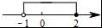 B．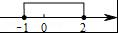 C．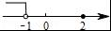 D．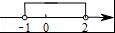
5．（3分）如图，在△ABC中，∠C=90°，AD是∠BAC的角平分线，若CD=2，AB=8，则△ABD的面积是（ ）
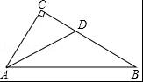
A．6 B．8 C．10 D．12
6．（3分）如图，在Rt△ABC中，∠C=90°，AC＜BC．斜边AB的垂直平分线交边BC于点D．若BD=5，CD=3，则△ACD的周长是（ ）
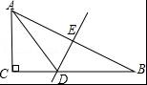
A．7 B．8 C．12 D．13
7．（3分）如图，四边形ABCD内接于⊙O，若∠B=130°，则∠AOC的大小是（ ）
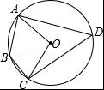
A．130° B．120° C．110° D．100°
8．（3分）如图，在平面直角坐标系中，矩形ABOC的两边在坐标轴上，OB=1，点A在函数y=﹣（x＜0）的图象上，将此矩形向右平移3个单位长度到A1B1O1C1的位置，此时点A1在函数y=（x＞0）的图象上，C1O1与此图象交于点P，则点P的纵坐标是（ ）
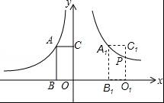
A． B． C． D．

二、填空题（本大题共6小题，每小题3分，共18分）
9．（3分）化简：﹣= ．
10．（3分）某种商品n千克的售价是m元，则这种商品8千克的售价是 元．
11．（3分）不解方程，判断方程2x2+3x﹣2=0的根的情况是 ．
12．（3分）如图，在平面直角坐标系中，直线y=﹣x+2分别交x轴、y轴于A、B两点，点P（1，m）在△AOB的形内（不包含边界），则m的值可能是 ．（填一个即可）
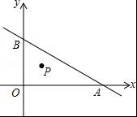
13．（3分）如图，将△ABC绕点A按逆时针方向旋转100°，得到△AB1C1，若点B1在线段BC的延长线上，则∠BB1C1的大小是 度．
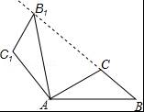
14．（3分）如图，在平面直角坐标系中，抛物线y=﹣（x﹣3）2+m与y=（x+2）2+n的一个交点为A．已知点A的横坐标为1，过点A作x轴的平行线，分别交两条抛物线于点B、C（点B在点A左侧，点C在点A右侧），则的值为 ．
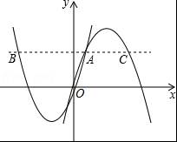

三、解答题（本大题共10小题，共78分）
15．（6分）先化简，再求值：2b2+（a+b）（a﹣b）﹣（a﹣b）2，其中a=﹣3，b=．
16．（6分）如图是一副扑克牌的四张牌，将它们正面向下洗均匀，从中任意抽取两张牌，用画树状图（或列表）的方法，求抽出的两张牌中，牌面上的数字都是偶数的概率．
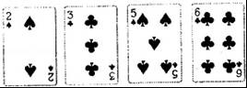
17．（6分）为了解九年级课业负担情况，某校随机抽取80名九年级学生进行问卷调查，在整理并汇总这80张有效问卷的数据时发现，每天完成课外作业时间，最长不超过180分钟，最短不少于60分钟，并将调查结果绘制成如图所示的频数分布直方图．
（1）被调查的80名学生每天完成课外作业时间的中位数在 组（填时间范围）．
（2）该校九年级共有800名学生，估计大约有 名学生每天完成课外作业时间在120分钟以上（包括120分钟）
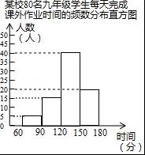
18．（7分）如图，在▱ABCD中，O为AC的中点，过点O作EF⊥AC与边AD、BC分别相交于点E、F，求证：四边形AECF是菱形．
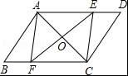
19．（7分）某环卫清洁队承担着9600米长的街道清雪任务，在清雪1600米后，为了减少对交通的影响，决定租用清雪机清雪，结果共用了4小时就完成了清雪任务．已知使用清雪机后的工作效率是原来的5倍，求原来每小时清雪多少米？
20．（7分）如图，小区内斜向马路的大树与地面的夹角∠ABC为55°，高为3.2米的大型客车靠近此树的一侧至少要离此树的根部B点多少米才能安全通过？（结果精确到0.1米）
【参考数据：sin55°=0.82，cos55°=0.57，tan55°=1.42】
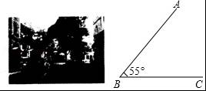
21．（8分）【发现问题】如图①，在△ABC中，分别以AB、AC为斜边，向△ABC的形外作等腰直角三角形，直角的顶点分别为D、E，点F、M、G分别为AB、BC、AC边的中点，求证：△DFM≌△MGE．
【拓展探究】如图②，在△ABC中，分别以AB、AC为底边，向△ABC的形外作等腰三角形，顶角的顶点分别为D、E，且∠BAD+∠CAE=90°．点F、M、G分别为AB、BC、AC边的中点，若AD=5，AB=6，△DFM的面积为a，直接写出△MGE的面积．
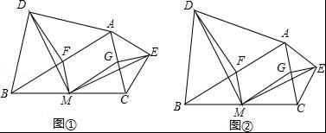
22．（9分）在连接A、B两市的公路之间有一个机场C，机场大巴由A市驶向机场C，货车由B市驶向A市，两车同时出发匀速行驶，图中线段、折线分别表示机场大巴、货车到机场C的路程y（km）与出发时间x（h）之间的函数关系图象．
（1）直接写出连接A、B两市公路的路程以及货车由B市到达A市所需时间．
（2）求机场大巴到机场C的路程y（km）与出发时间x（h）之间的函数关系式．
（3）求机场大巴与货车相遇地到机场C的路程．
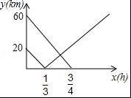
23．（10分）如图，在△ABC中，AD⊥BC于点D，BD=3cm，DC=8cm，AD=4cm，动点P从点B出发，沿折线BA﹣AC向终点C做匀速运动，点P在线段BA上的运动速度是5cm/s；在线段AC上的运动速度是cm/s，当点P不与点B、C重合时，过点P作PQ⊥BC于点Q，将△PBQ绕PQ的中点旋转180°得到△QB′P，设四边形PBQB′与△ABD重叠部分图形的面积为y（cm2），点P的运动时间为x（s）．
（1）用含x的代数式表示线段AP的长．
（2）当点P在线段BA上运动时，求y与x之间的函数关系式．
（3）当经过点B′和△ADC一个顶点的直线平分△ADC的面积时，直接写出x的值．
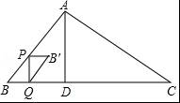
24．（12分）如图①，在平面直角坐标系中，抛物线C1：y=（x+k）（x﹣3）交x轴于点A、B（A在B的右侧），交y轴于点C，横坐标为2k的点P在抛物线C1上，连结PA、PC、AC，设△ACP的面积为S．
（1）求直线AC对应的函数表达式（用含k的式子表示）．
（2）当点P在直线AC的下方时，求S取得最大值时抛物线C1所对应的函数表达式．
（3）当k取不同的值时，直线AC、抛物线C1和点P、点B都随k的变化而变化，但点P始终在不变的抛物线（虚线）C2：y=ax2+bx上，求抛物线C2所对应的函数表达式．
（4）如图②，当点P在直线AC的下方时，过点P作x轴的平行线交C2于点F，过点F作y轴的平行线交C1于点E，当△PEF与△ACO的相似比为时，直接写出k的值．
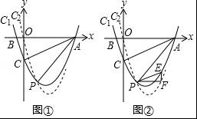
2018长春中考数学模拟压轴真题参考答案与试题解析

一、选择题（本大题共8小题，每小题3分，共24分）
1．（3分）的相反数是（ ）
A． B． C．﹣4 D．4
【解答】解：的相反数是，
故选：B．

2．（3分）用两块完全相同的长方体搭成如图所示的几何体，这个几何体的主视图是（ ）
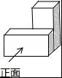
A．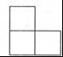 B．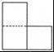 C．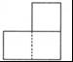 D．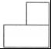
【解答】解：从物体正面看，左边1列、右边1列上下各一个正方形，且左右正方形中间是虚线，
故选：C．

3．（3分）下列运算正确的是（ ）
A．a•a2=a2 B．（a2）3=a6 C．a2+a3=a6 D．a6÷a2=a3
【解答】解：A、原式=a3，错误；
B、原式=a6，正确；
C、原式不能合并，错误；
D、原式=a4，错误，
故选：B．

4．（3分）不等式组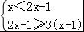的解集在数轴上表示正确的是（ ）
A．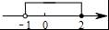 B．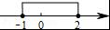 C．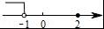 D．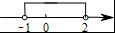
【解答】解：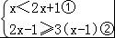，
由①得，x＞﹣1；
由②得，x≤2，
故此不等式组的解集为：﹣1＜x≤2．
在数轴上表示为：
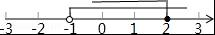
故选：A．

5．（3分）如图，在△ABC中，∠C=90°，AD是∠BAC的角平分线，若CD=2，AB=8，则△ABD的面积是（ ）
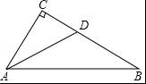
A．6 B．8 C．10 D．12
【解答】解：如图，过点D作DE⊥AB于E，
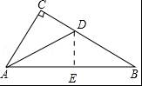
∵AB=8，CD=2，
∵AD是∠BAC的角平分线，∠C=90°，
∴DE=CD=2，
∴△ABD的面积=AB•DE=×8×2=8．
故选：B．

6．（3分）如图，在Rt△ABC中，∠C=90°，AC＜BC．斜边AB的垂直平分线交边BC于点D．若BD=5，CD=3，则△ACD的周长是（ ）
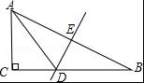
A．7 B．8 C．12 D．13
【解答】解：∵DE是AB的垂直平分线，
∴AD=BD=5，又CD=3，
由勾股定理得，AC==4，
∴△ACD的周长=AC+CD+AD=12，
故选：C．
7．（3分）如图，四边形ABCD内接于⊙O，若∠B=130°，则∠AOC的大小是（ ）
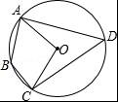
A．130° B．120° C．110° D．100°
【解答】解：∵∠B+∠D=180°，
∴∠D=180°﹣130°=50°，
∴∠AOC=2∠D=100°．
故选：D．

8．（3分）如图，在平面直角坐标系中，矩形ABOC的两边在坐标轴上，OB=1，点A在函数y=﹣（x＜0）的图象上，将此矩形向右平移3个单位长度到A1B1O1C1的位置，此时点A1在函数y=（x＞0）的图象上，C1O1与此图象交于点P，则点P的纵坐标是（ ）
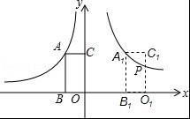
A． B． C． D．
【解答】解：∵OB=1，AB⊥OB，点A在函数y=﹣（x＜0）的图象上，
∴当x=﹣1时，y=2，
∴A（﹣1，2）．
∵此矩形向右平移3个单位长度到A1B1O1C1的位置，
∴B1（2，0），
∴A1（2，2）．
∵点A1在函数y=（x＞0）的图象上，
∴k=4，
∴反比例函数的解析式为y=，O1（3，0），
∵C1O1⊥x轴，
∴当x=3时，y=，
∴P（3，）．
故选：C．
二、填空题（本大题共6小题，每小题3分，共18分）
9．（3分）化简：﹣= ．
【解答】解：原式=2﹣
=．
故答案为：．

10．（3分）某种商品n千克的售价是m元，则这种商品8千克的售价是 元．
【解答】解：根据题意，得：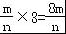，
故答案为：．

11．（3分）不解方程，判断方程2x2+3x﹣2=0的根的情况是 有两个不相等的实数根 ．
【解答】解：∵a=2，b=3，c=﹣2，
∴△=b2﹣4ac=9+16=25＞0，
∴一元二次方程有两个不相等的实数根．
故答案为：有两个不相等的实数根．

12．（3分）如图，在平面直角坐标系中，直线y=﹣x+2分别交x轴、y轴于A、B两点，点P（1，m）在△AOB的形内（不包含边界），则m的值可能是 1 ．（填一个即可）
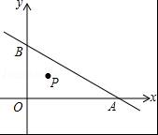
【解答】解：∵直线y=﹣x+2分别交x轴、y轴于A、B两点，
∴A（4，0），B（0，2），
∴当点P在直线y=﹣x+2上时，﹣+2=m，解得m=，
∵点P（1，m）在△AOB的形内，
∴0＜m＜，
∴m的值可以是1．
故答案为：1．

13．（3分）如图，将△ABC绕点A按逆时针方向旋转100°，得到△AB1C1，若点B1在线段BC的延长线上，则∠BB1C1的大小是 80 度．
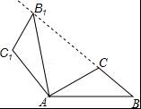
【解答】解：由旋转的性质可知：∠B=∠AB1C1，AB=AB1，∠BAB1=100°．
∵AB=AB1，∠BAB1=100°，
∴∠B=∠BB1A=40°．
∴∠AB1C1=40°．
∴∠BB1C1=∠BB1A+∠AB1C1=40°+40°=80°．
故答案为：80．

14．（3分）如图，在平面直角坐标系中，抛物线y=﹣（x﹣3）2+m与y=（x+2）2+n的一个交点为A．已知点A的横坐标为1，过点A作x轴的平行线，分别交两条抛物线于点B、C（点B在点A左侧，点C在点A右侧），则的值为 ．
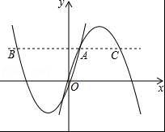
【解答】解：抛物线y=﹣（x﹣3）2+m与y=（x+2）2+n的对称轴分别为直线x=3与直线x=﹣2，
∵点A的横坐标为1，
∴点C的横坐标为5，点B横坐标为﹣5，
∴AC=4，AB=6，
则==，
故答案为：

三、解答题（本大题共10小题，共78分）
15．（6分）先化简，再求值：2b2+（a+b）（a﹣b）﹣（a﹣b）2，其中a=﹣3，b=．
【解答】解：原式=2b2+a2﹣b2﹣（a2+b2﹣2ab）
=2b2+a2﹣b2﹣a2﹣b2+2ab
=2ab，
当a=﹣3，b=时，原式=2×（﹣3）×=﹣3．

16．（6分）如图是一副扑克牌的四张牌，将它们正面向下洗均匀，从中任意抽取两张牌，用画树状图（或列表）的方法，求抽出的两张牌中，牌面上的数字都是偶数的概率．
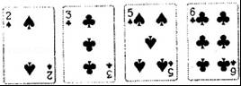
【解答】解：画树状图得：
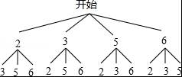
∵共有12种等可能的结果，牌面上的数字都是偶数的有2种情况，
∴P（牌面上数字都是偶数）==．

17．（6分）为了解九年级课业负担情况，某校随机抽取80名九年级学生进行问卷调查，在整理并汇总这80张有效问卷的数据时发现，每天完成课外作业时间，最长不超过180分钟，最短不少于60分钟，并将调查结果绘制成如图所示的频数分布直方图．
（1）被调查的80名学生每天完成课外作业时间的中位数在 120～150 组（填时间范围）．
（2）该校九年级共有800名学生，估计大约有 600 名学生每天完成课外作业时间在120分钟以上（包括120分钟）
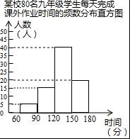
【解答】解：（1）被调查的80名学生每天完成课外作业时间的中位数在120～150．
故答案为120～150．

（2）校九年级共有800名学生，每天完成课外作业时间在120分钟以上的学生有800×=600，
故答案为600．

18．（7分）如图，在▱ABCD中，O为AC的中点，过点O作EF⊥AC与边AD、BC分别相交于点E、F，求证：四边形AECF是菱形．
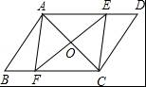
【解答】证明：∵四边形ABCD是平行四边形，
∴BC∥AD，
∴AE∥CF，
∴∠OAE=∠OCF，
∵点O是AC的中点，
∴OA=OC，
在△AOE和△COF中，
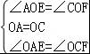，
∴△AOE≌△COF（ASA），
∴AE=CF，
∵AE∥CF，
∴四边形AECF是平行四边形，
∵EF与AC垂直，
∴四边形AECF是菱形．

19．（7分）某环卫清洁队承担着9600米长的街道清雪任务，在清雪1600米后，为了减少对交通的影响，决定租用清雪机清雪，结果共用了4小时就完成了清雪任务．已知使用清雪机后的工作效率是原来的5倍，求原来每小时清雪多少米？
【解答】解：设原来每小时清雪x米，根据题意得：
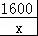+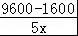=4，
解得：x=800，
经检验：x=800是分式方程的解．
答：原来每小时清雪800米．

20．（7分）如图，小区内斜向马路的大树与地面的夹角∠ABC为55°，高为3.2米的大型客车靠近此树的一侧至少要离此树的根部B点多少米才能安全通过？（结果精确到0.1米）
【参考数据：sin55°=0.82，cos55°=0.57，tan55°=1.42】
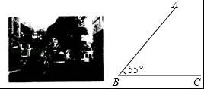
【解答】解：如图：在AB上取点D，过点D作DE⊥BC于点E，则DE=3.5，
∵tan55°==1.42，
∴BE=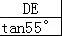=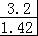≈2.3（米），
答：至少要离此树的根部B点2.3米才能安全通过．
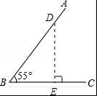

21．（8分）【发现问题】如图①，在△ABC中，分别以AB、AC为斜边，向△ABC的形外作等腰直角三角形，直角的顶点分别为D、E，点F、M、G分别为AB、BC、AC边的中点，求证：△DFM≌△MGE．
【拓展探究】如图②，在△ABC中，分别以AB、AC为底边，向△ABC的形外作等腰三角形，顶角的顶点分别为D、E，且∠BAD+∠CAE=90°．点F、M、G分别为AB、BC、AC边的中点，若AD=5，AB=6，△DFM的面积为a，直接写出△MGE的面积．
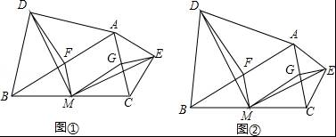
【解答】【发现问题】证明：∵△ADB是等腰直角三角形，F为斜边AB的中点，
∴∠DFB=90°，DF=FA；
∵△ACE是等腰直角三角形，G为斜边AC的中点，
∴∠EGC=90°，AG=GE，
∵点F、M、G分别为AB、BC、AC边的中点，
∴FM∥AC，MG∥AB，
∴四边形AFMG是平行四边形，
∴FM=AG，MG=FA，∠BFM=∠BAC，∠BAC=∠MGC，
∴DF=MG，∠DFM=∠MGE，FM=GE，
在△DFM与△MGE中，
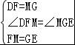，
∴△DFM≌△MGE．

【拓展探究】∵点F、M、G分别为AB、BC、AC边的中点，
∴FM∥AC，MG∥AB，FM=AC=AG，MG=AB=AF，∠MGC=∠BAC=∠BFM，
∴∠DFM=∠MGE，
∵∠1+∠2=90°，∠2+∠3=90°，
∴∠1=∠3，
∴tan∠1=tan∠3，
即 =，
∴=，
∵∠DFM=∠MGE，
∴△DFM∽△MGE，
∴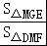=（）2，
在Rt△ADF中，DF===4，
∴=（）2=，
∵△DFM的面积为a，
∴S△MGE=a．
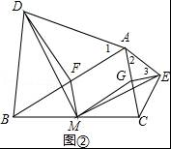
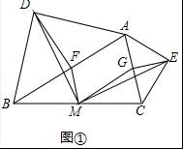

22．（9分）在连接A、B两市的公路之间有一个机场C，机场大巴由A市驶向机场C，货车由B市驶向A市，两车同时出发匀速行驶，图中线段、折线分别表示机场大巴、货车到机场C的路程y（km）与出发时间x（h）之间的函数关系图象．
（1）直接写出连接A、B两市公路的路程以及货车由B市到达A市所需时间．
（2）求机场大巴到机场C的路程y（km）与出发时间x（h）之间的函数关系式．
（3）求机场大巴与货车相遇地到机场C的路程．
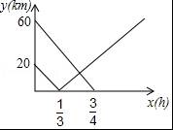
【解答】解：（1）60+20=80（km），
80÷20×=（h）．
∴连接A、B两市公路的路程为80km，货车由B市到达A市所需时间为h．
（2）设所求函数表达式为y=kx+b（k≠0），
将点（0，60）、（，0）代入y=kx+b，
得：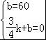，解得：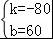，
∴机场大巴到机场C的路程y（km）与出发时间x（h）之间的函数关系式为y=﹣80x+60（0≤x≤）．
（3）设线段ED对应的函数表达式为y=mx+n（m≠0），
将点（，0）、（，60）代入y=mx+n，
得：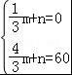，解得：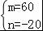，
∴线段ED对应的函数表达式为y=60x﹣20（≤x≤）．
解方程组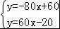，得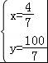，
∴机场大巴与货车相遇地到机场C的路程为km．
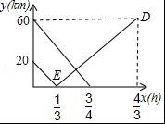

23．（10分）如图，在△ABC中，AD⊥BC于点D，BD=3cm，DC=8cm，AD=4cm，动点P从点B出发，沿折线BA﹣AC向终点C做匀速运动，点P在线段BA上的运动速度是5cm/s；在线段AC上的运动速度是cm/s，当点P不与点B、C重合时，过点P作PQ⊥BC于点Q，将△PBQ绕PQ的中点旋转180°得到△QB′P，设四边形PBQB′与△ABD重叠部分图形的面积为y（cm2），点P的运动时间为x（s）．
（1）用含x的代数式表示线段AP的长．
（2）当点P在线段BA上运动时，求y与x之间的函数关系式．
（3）当经过点B′和△ADC一个顶点的直线平分△ADC的面积时，直接写出x的值．
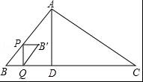
【解答】解：（1）当0＜x≤1时，PA=5x，
当1＜x＜5时，PA=5（x﹣1）=5x﹣5．

（2）如图1中，当0＜x≤时，重叠部分是四边形PBQB′．
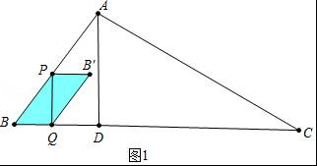
∵PQ⊥BC，AD⊥BC，
∴PQ∥AD，
∴==，
∴==，
∴PQ=4x，BQ=3x，
由题意四边形PBQB′是平行四边形，
∴y=BQ•PQ=12x2，
如图2中，当＜x≤1，重叠部分是五边形PBQMN．
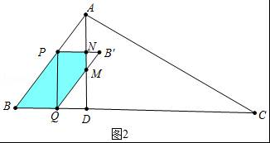
∵PN∥BD，
∴=，
∴PN=3（1﹣x），B′N=3x﹣3（1﹣x）=6x﹣3，易知MN=4（2x﹣1），
∴y=12x2﹣•（6x﹣3）•4（2x﹣1）=﹣12x2+24x﹣6．
综上所述，y=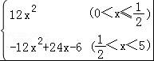．

（3）如图3中，当PA=B时，PB′是△ABD是中位线．
∴AB′=DB′，此时CB′平分△ADC的面积，此时x=．
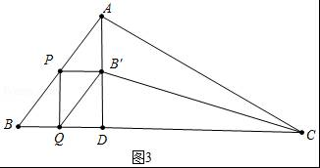
如图4中，设AB′的延长线交BC于G．
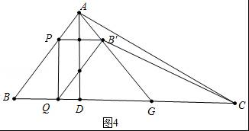
当DG=GC=4时，AB′平分△ADC的面积，
∵PB′∥BG，
∴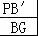=，
∴=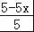，
∴x=．

如图5中，连接DB′交AC于N，延长B′P交AD于T，作NM⊥PB′于M，NH⊥AD于H．
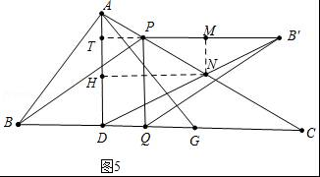
由题意PA=（x﹣1），AT=x﹣1，TP=2（x﹣1），PB′=BQ=3+2（x﹣1）=2x+1，
当AN=CN时，DB′平分△ADC的面积，
∴可得AH=HD=2，HN=TM=2，
∴B′M=TB′﹣MT=2（x﹣1）+2x+1﹣4=4x﹣5，MN=2﹣（x﹣1）=3﹣x，TD=4﹣（x﹣1）=5﹣x，
∵MN∥TD，
∴=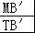，
∴=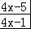，
∴x=，
综上所述，x=s或s或s时，经过点B′和△ADC一个顶点的直线平分△ADC的面积．

24．（12分）如图①，在平面直角坐标系中，抛物线C1：y=（x+k）（x﹣3）交x轴于点A、B（A在B的右侧），交y轴于点C，横坐标为2k的点P在抛物线C1上，连结PA、PC、AC，设△ACP的面积为S．
（1）求直线AC对应的函数表达式（用含k的式子表示）．
（2）当点P在直线AC的下方时，求S取得最大值时抛物线C1所对应的函数表达式．
（3）当k取不同的值时，直线AC、抛物线C1和点P、点B都随k的变化而变化，但点P始终在不变的抛物线（虚线）C2：y=ax2+bx上，求抛物线C2所对应的函数表达式．
（4）如图②，当点P在直线AC的下方时，过点P作x轴的平行线交C2于点F，过点F作y轴的平行线交C1于点E，当△PEF与△ACO的相似比为时，直接写出k的值．
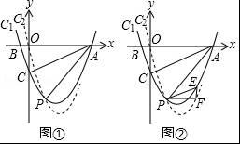
【解答】解：（1）在y=（x+k）（x﹣3）中，
令y=0，可得A（3，0），B（﹣k，0），
令x=0，可得C（0，﹣3k），
设直线AC对应的函数表达式为：y=mx+n，
将A（3，0），C（0，﹣3k）代入得：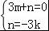，
解得：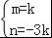，
∴直线AC对应的函数表达式为：y=kx﹣3k；
（2）如图①，过点P作y轴的平行线交AC于点Q，交x轴于点M，
过C作CN⊥PM于N，
当x=2k时，y=（2k+k）（2k﹣3）=6k2﹣9k，
∵点P、Q分别在抛物线C1、直线AC上，
∴P（2k，6k2﹣9k）、Q（2k，2k2﹣3k），
∴PQ=9k﹣6k2﹣（3k﹣2k2）=﹣4k2+6k，
∴S△PAC=S△PQC+S△PQA=PQ•CN+PQ•AM=PQ•（CN+AM），
=PQ，
=（﹣4k2+6k），
=﹣6（k﹣）2+，
∴当k=时，△PAC面积的最大值是，
此时，C1：y=（x+）（x﹣3）=x2﹣﹣；
（3）∵点P在抛物线C1上，
∴P（2k，6k2﹣9k），
当k=1时，此时P（2，﹣3），当k=2时，P（4，6），
把（2，﹣3）和（4，6）代入抛物线（虚线）C2：y=ax2+bx上得：
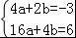，
解得：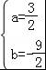，
∴抛物线C2所对应的函数表达式为：y=x2﹣x；
（4）如图②，由题意得：△ACO和△PEF都是直角三角形，且∠AOC=∠PFE=90°，
∵点P在直线AC的下方，横坐标为2k的点P在抛物线C1上，
∴P（2k，6k2﹣9k），且0＜k＜，
∵A（3，0），C（0，﹣3k），
∴OA=3，OC=3K，
∴当△PEF与△ACO的相似比为时，存在两种情况：
①当△PEF∽△CAO时，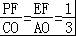，
∴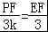=，
∴PF=k，EF=1，
∴E（3k，12k2﹣12k），
∵EF=1，
∴9k﹣6k2=12k﹣12k2+1，
6k2﹣3k﹣1=0，
k1=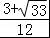，k2=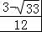＜0（舍），
②当△PEF∽△ACO时，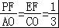，
∴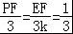，
∴PF=1，EF=k，
∴E（2k+1，6k2﹣4k﹣2），
∴4k+2﹣6k2+k=9k﹣6k2，
k=，
综上所述，k的值为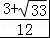或．
